模擬授業報告書　紫いも電気パン実験

2014年7月23日実施

A班 國貞圭佑、岡茉由理、久米望、二宮拓紀

# 目的

　導体に電流が流れることで発生するジュール熱と、物を温めるのに使われる熱量を実験を通して求め、その差を考察させる。

(補足)教育実習に向けて、担当する予定の単元で、実験の実践と検討を行う。

# 原理

　模擬授業実施者は9月の教育実習において、電力と電力量、熱量、比熱の単元の授業を担当する予定である。

　電圧 $V$〔V〕をかけた抵抗 $R$〔Ω〕に、電流 $I$〔A〕が流れているとき、この抵抗で1秒あたりにされる仕事を電力 $P$ といい、以下の(1)式で表される。単位はW:ワット。

|  |  |  |
| --- | --- | --- |
|  | $$P=VI$$ |  |

　単位について考えると、

1 W＝1 V×1 A＝1 J/C×1 C/s＝1 J/s

であり、電力は仕事率であることがわかる。

　電力 $P$〔W〕の抵抗が $t$〔s〕にする仕事(電力量という) $W$〔J〕は、

|  |  |  |
| --- | --- | --- |
|  | $$W=VIt$$ |  |

である。電力が仕事率であることから、(2)式は当たり前である。この仕事は大抵熱となる。導体に電流が流れることによって発生する熱をジュール熱という。

　質量 $m$、比熱 $c$ の物体の温度を $∆T$ 変化させるのに必要な熱量 $Q$ は、

|  |  |  |
| --- | --- | --- |
|  | $$Q=mc∆T$$ |  |

である。

　今回は紫いも電気パンをつくる実験を通して、溶液に電流を流して発生せるジュール熱と、水を温めるのに使われた熱量を測定、比較し、その差を考察する。

# 実験

　実験は家庭科室で行うものとし、今回の模擬授業で利用したプラカップや割り箸は家庭科室の調理器具を利用するとする。また、電極、プラグは使いまわすとする。これらは以下の費用からも省く。

【準備】1班4人分16円(10班40人分160円)

　はかり、ホットケーキミックス25g(11円)、紫いも粉2g(5円)、プラコップ2つ、割り箸、牛乳パック、クッキングシート、スチール缶を開いて作った電極2枚、テスター、温度計、プラグ、グラフ用紙。

【手順】

1. ※1人※　プラコップにホットケーキミックス25g、紫いも粉2gを量る。
2. ※1人※　別のプラコップに水を38mL量る。(1)と割り箸でよく混ぜる。
3. ※1人※　牛乳パックにきれいに敷けるように、クッキングペーパーを切る。
4. ※1人※　電極、電流計、プラグを接続する。
5. クッキングペーパーを敷いた牛乳パックに電極をクリップで留め、材料を入れる。
6. プラグをコンセントに繋ぐ。30秒毎に温度と電流を記録する。時間を読む人、温度を読む人、電流値を読む人、記録を取る人に分担してやる。
7. パンの色が変わり、電流が流れなくなったらパンは完成である。プラグを抜き、パンを取り出して食べる。レモン汁をかけてみる。

【課題】

1. *T*‐*t*グラフ、*I*‐*t*グラフを書け。
2. $T=100$ ℃になるまでの $Q_{1}=mc∆T$ を計算せよ。水の比熱は4.2J/g･K。
3. $T=100$ ℃になるまでの $Q_{2}=IVt$ を計算せよ。
4. (イ)と(ウ)の差を考察せよ。
5. 紫いもに含まれるアントシアニンという色素は、中性で紫、酸性で赤、塩基性で緑を示す。電気パンづくりの色の変化を考察せよ。ホットケーキミックスにはベーキングパウダー、すなわち重曹(炭酸水素ナトリウムNaHCO3)が含まれている。

# 板書と実験の様子

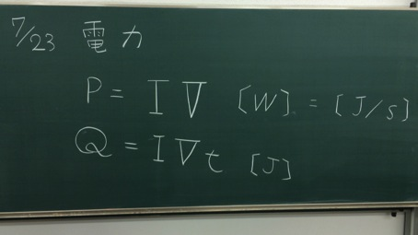

**図1　板書1**

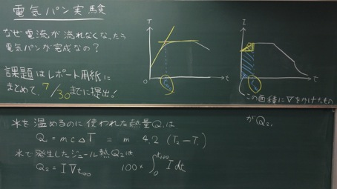

**図２　板書２**

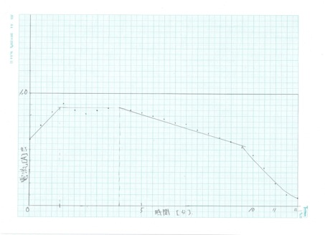

**図3　B班の*I*-*t*グラフ**

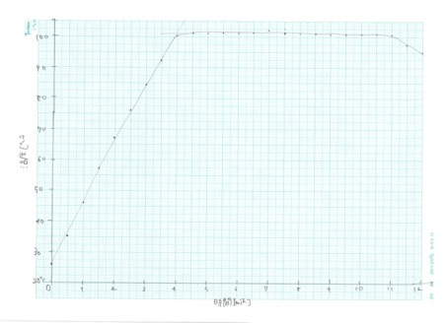

**図4　B班の*T*-*t*グラフ**

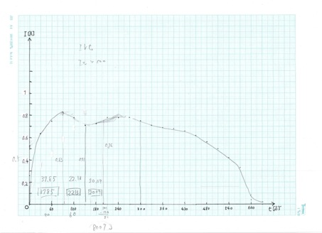

**図5　C班の*I*-*t*グラフ**

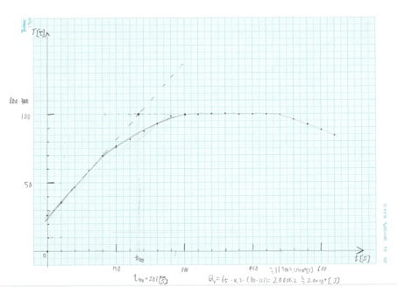

**図6　C班の*T*-*t*グラフ**

# 評価

よかった点

* 声が聞き取りやすかった
* 堂々としていた
* 生徒の関心をひく実験だった
* 目に見えて現象がわかりやすく、生徒にとっても興味深い内容だった
* 食べられる実験がよかった
* プリントがわかりやすい、図がよかった
* 説明が丁寧だった

改善点

* 実験を通して何を学ばせたいのか、授業の中で伝わらなかった
* 板書の字の大きさに統一感がない
* 青チョークが見辛い
* 注意事項はもう少し強調してもよい
* 実験は机の上を片付けさせる
* 実験をする時間、話を聞く時間のメリハリをつける
* 誤解を生む説明とグラフの板書だった
* 水の質量まで板書しないほうがよい
* グラフに原点と単位を忘れているところがあった
* グラフの面積から $Q$ を求めるのが大変だった
* グラフを書いている生徒以外は暇だった
* レモン汁を忘れていた
* プラコップが小さかった

項目別評価

**表1 項目別評価結果**



**図7　評価平均の推移**

# 考察

　表1ように、今回の模擬授業は生徒役の学生から、評価平均4.4点と高い評価を得ることができた。模擬授業実施者が前回行ったアイスクリームの模擬授業は、図7通り評価平均4.4点だったので、前回との差は0点である。

　家庭科室を使うことで1クラス160円と、非常に安価に実験が可能である。

　項目5の「実験はおもしろく興味を引き付けられるものだったか？」について、4.8点と、ほぼ満点を得ることができた。これは、よかった点にもある通り、おいしいホットケーキを実験しながら食べられることが人気だったと考えられる。項目10の「楽しくわかる授業になっていたか？」についても得点が高いことは、前回のおいしくなかったアイスクリームと違い、完成したホットケーキがおいしかったことが影響したと考えられる。

　プリントがわかりやすいという指摘について、前回の反省が活かされ、それを評価してもらうことができた。

　実験で何を学ばせたいのか伝わらなかったという指摘について、課題に取り組むことを前提に進めたので、授業で軽い扱いになってしまったと考えられる。配布プリントや課題があるからといって、大事なことはちゃんと口で説明することを忘れないことが反省である。

　板書について、先生のコメントの「大事なところは黒板にエネルギーをぶつけて書く」ということが、勉強であった。「メリハリが欲しい」というコメントがあるように、普段研究室で一緒に過ごしている仲間に対して模擬授業をするということもあり、少し気の抜けた、緊張感の無い授業を行っていたかもしれない。「息を止めて、自分を張り詰めて」教師として毎回の授業に臨む姿勢を、改めて教わることができた。このことは将来学校現場でも忘れないようにしたい。また、まずは8月の教員採用試験にこの姿勢で臨みたい。

　実験中は机の上を片付けさせるという指摘も、理科教師として基本中の基本であると言える。次回からは徹底し、身に付けたいと考える。

　水を温めるために消費された熱量と、水を電流が流れて発生したジュール熱の関係は、図3〜6のように、B班、C班とも約90%以上の非常に高い精度で求めることができたと言える。ただし、計算が難しいという指摘があり、実施者は教育実習で高校1年生対象に考えているので、改善が必要であると言える。具体的には、教師が板書で計算をやってみせることなどである。

　以下に、今回の授業の指導案とプリントを添付する。

Macintosh HD:Users:tokijikuso:Desktop:電気パン 指導案.pdf

